

Federación de árbitros

Versión: 0001

Fecha: 21/08/2021

[0001]

|  |
| --- |
| Queda prohibido cualquier tipo de explotación y, en particular, la reproducción, distribución, comunicación pública y/o transformación, total o parcial, por cualquier medio, de este documento sin el previo consentimiento del equipo. |

HOJA DE CONTROL

|  |  |  |  |
| --- | --- | --- | --- |
| **Organismo** | Universidad de Guayaquil | | |
| **Proyecto** | Federación de árbitros | | |
| **Entregable** |  | | |
| **Autor** | Equipo D | | |
| **Versión/Edición** | 0001 | **Fecha Versión** | 21/08/2021 |
| **Aprobado por** |  | **Fecha Aprobación** | DD/MM/AAAA |
|  |  | **Nº Total de Páginas** | 15 |

REGISTRO DE CAMBIOS

|  |  |  |  |
| --- | --- | --- | --- |
| **Versión** | **Causa del Cambio** | **Responsable del Cambio** | **Fecha del Cambio** |
| 0001 | Versión inicial | Peter Lozano Robles | 21/08/2021 |
|  |  |  |  |
|  |  |  |  |

CONTROL DE DISTRIBUCIÓN

|  |
| --- |
| **Nombre y Apellidos** |
| Peter Lozano Robles |
| John Palacios |
| Eiliin Villamar |
| Anthony Lozano |
|  |

ÍNDICE

1 DESCRIPCIÓN DEL SISTEMA 4

1.1 Objeto 4

1.2 Alcance 4

1.3 Funcionalidad 4

2 MAPA DEL SISTEMA 5

2.1 Modelo Lógico 5

2.2 Navegación 5

3 DESCRIPCIÓN DEL SISTEMA 6

3.1 Subsistema 1 6

3.1.1 Pantalla 1 6

3.1.2 Mensajes de error 6

3.1.3 Ayudas contextuales 6

4 FAQ 7

5 ANEXOS 8

6 GLOSARIO 9

7 BIBLIOGRAFÍA Y REFERENCIAS 10

# DESCRIPCIÓN DEL SISTEMA

## Objeto

Garantizar la legítima comprensión del Documento de manual de usuario, con la finalidad de mejorar la interacción entre el sistema a detallar y sus usuarios potenciales explicando coherentemente cada una de sus funcionalidades

## Alcance

El Documento de manual de usuario abarca la definición del sistema desde el punto de vista del usuario donde veremos como funciona el programa a través de las pantallas que nos muestra el mismo.

## Funcionalidad

El sistema cuenta con un login con seguridad que permite el ingreso al sistema solamente a los usuarios registrados en el mismo. Se permitirá realizar el cambio de la contraseña tras a primera entrada a la aplicación.

El usuario puede cerrar la sesión del sistema, quedando la pantalla del login, para permitir el ingreso a otro usuario, además, el sistema ingresará a los datos personales de todos los colegiados. Una vez procesado el sorteo, el sistema envía un correo electrónico a cada colegiado con su calendario de participación en la temporada. Además de confirmar si irá de árbitro titular o suplente.

En caso de que el árbitro designado no pueda asistir al partido, el sistema enviará una carta al colegiado sustituto para avisarle que tiene que asistir a dirigir el partido. El sistema debe permitir a los árbitros el ingreso de información de cada partido,

El sistema permitirá el ingreso de los datos de cada partido finalizado y emitirá tres informes de las actas: una para la Federación Española de Fútbol y una para cada uno de los clubes de fútbol que ha disputado ese encuentro. El sistema debe permitir que el árbitro ingrese los datos de los partidos a los que asistió. El sistema ingresará los datos personales de todos los equipos que debutaran por series.

# MAPA DEL SISTEMA

## Modelo Lógico

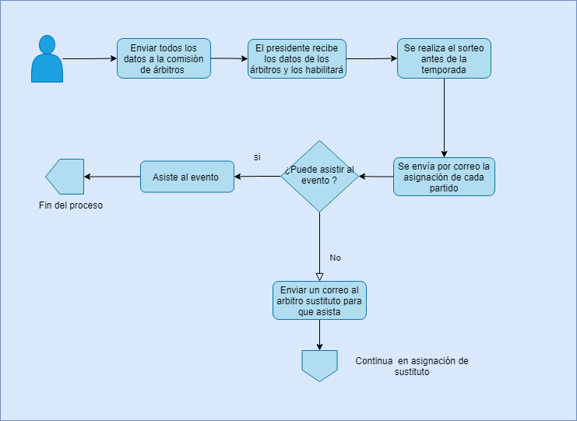PROCESO ENTREGAS DE ACTAS

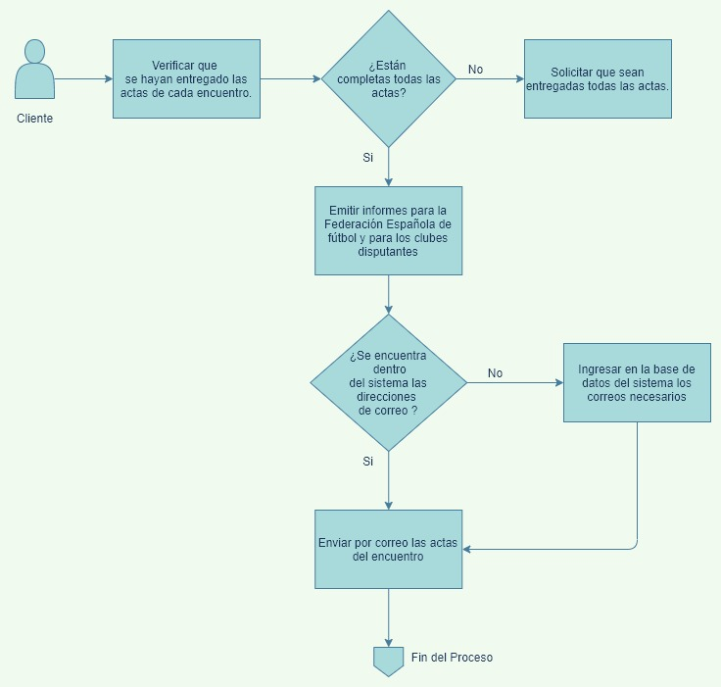PROCESO DE ASIGNACIÓN DE PARTIDOS

## Navegación

<Introduzca contenido y borre cuadro>

En este punto se describirá la navegación a través de un grafo de ventanas. En este diagrama se representarán las ventanas del sistema y mediante flechas las navegaciones entre las mismas. Se ha de representar los caminos más significativos.

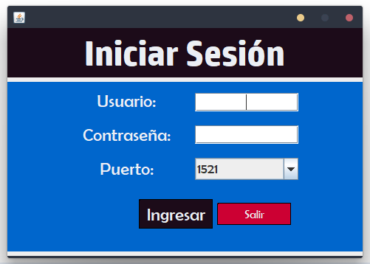

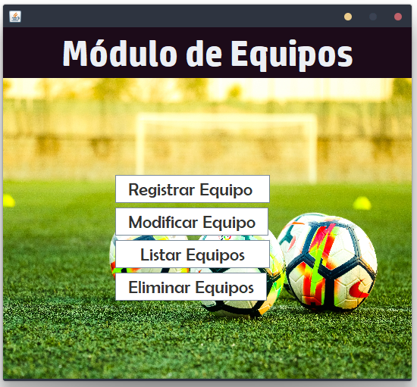

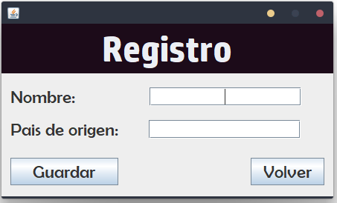

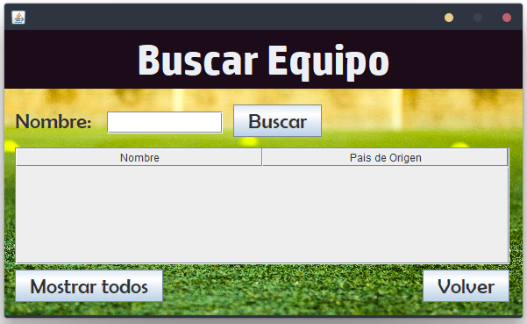

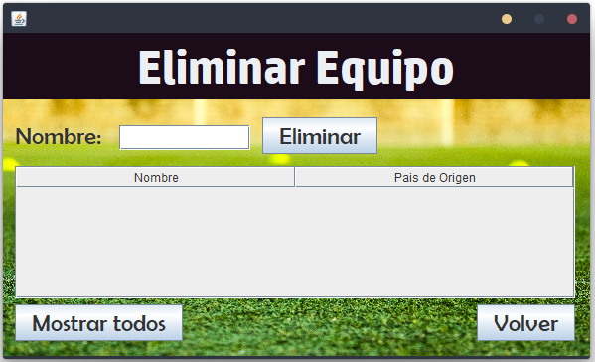

# DESCRIPCIÓN DEL SISTEMA

Nuestro sistema es auto contenido. Debido a esto es más sencillo realizar con mayor confiabilidad las tareas establecidas para la correcta gestión de colegiados, además de contar con un servicio óptimo en la administración de recursos.

## Subsistema 1

<Introduzca contenido y borre cuadro>

En este apartado se deberá explicar la funcionalidad que agrupa el subsistema. Se Indicarán las distintas pantallas que comprenden el subsistema.

### Pantalla 1

### Mensajes de error

### Ayudas contextuales

# FAQ

**Preguntas frecuentes**

1. **¿Cómo puedo recuperar mi contraseña?**

Se deberá notificar al sistema y el mismo enviará un código de verificación al correo con el que podrá cambiar su contraseña y poder ingresar correctamente al sistema nuevamente.

1. **¿Dónde puedo ver mis horarios de arbitraje?**

En la ventana de horarios que cuenta el sistema.

1. **¿Tengo que ir obligatoriamente a arbitrar un partido?**

Las asistencias a los partidos a los que se te ha indicado asistir es de carácter obligatorio, pero si cuenta con alguna negligencia o accidente tendrá que presentar un justificativo certificado para resolver esta inasistencia o presentar con anticipación, es decir, 24 horas antes del partido un claro motivo por su inasistencia a su próximo partido.

1. **¿Cómo puedo justificar una inasistencia a un arbitraje?**

Subiendo un justificativo válido al sistema para que los encargados puedan jsutificar el porqué de tu inasistencia.

1. **¿Cómo puedo actualizar mis datos?**

En la configuración de edición de datos.

# ANEXOS

**Forma correcta de ingresar al sistema**

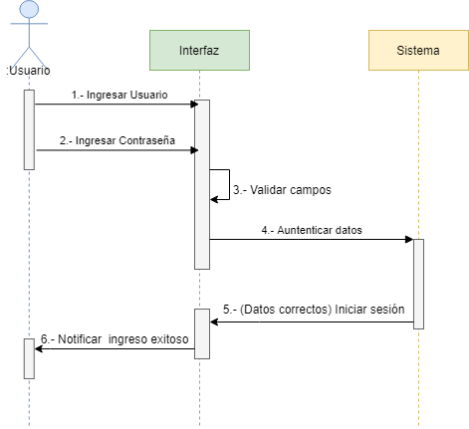

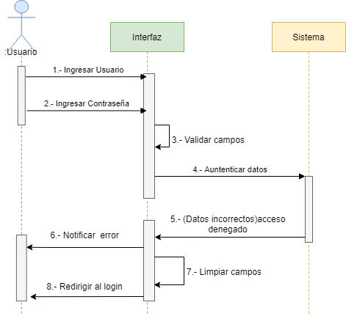**Forma incorrecta de ingresar al sistema**

**Ingreso de datos correctos**

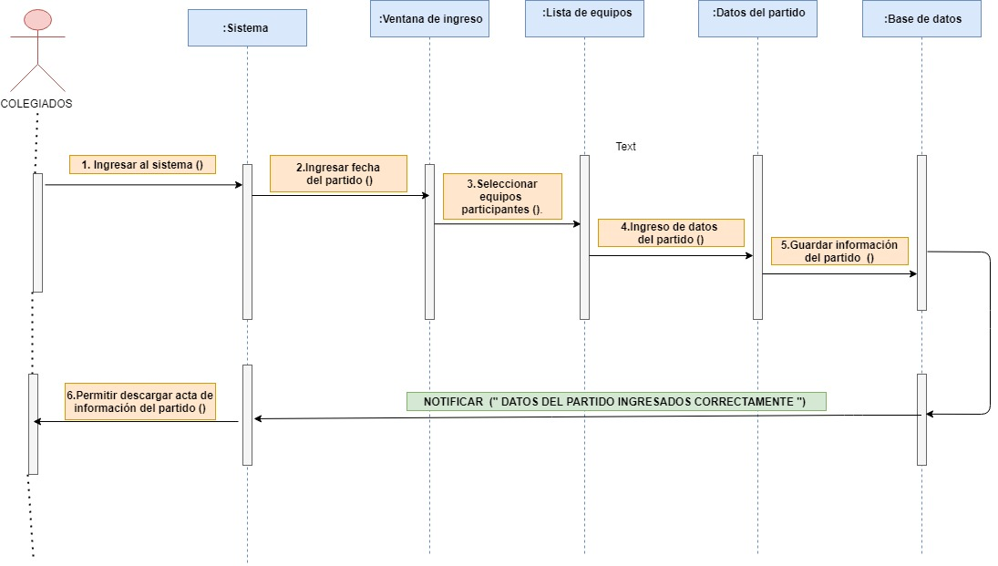

**Ingreso de datos incorrectos**

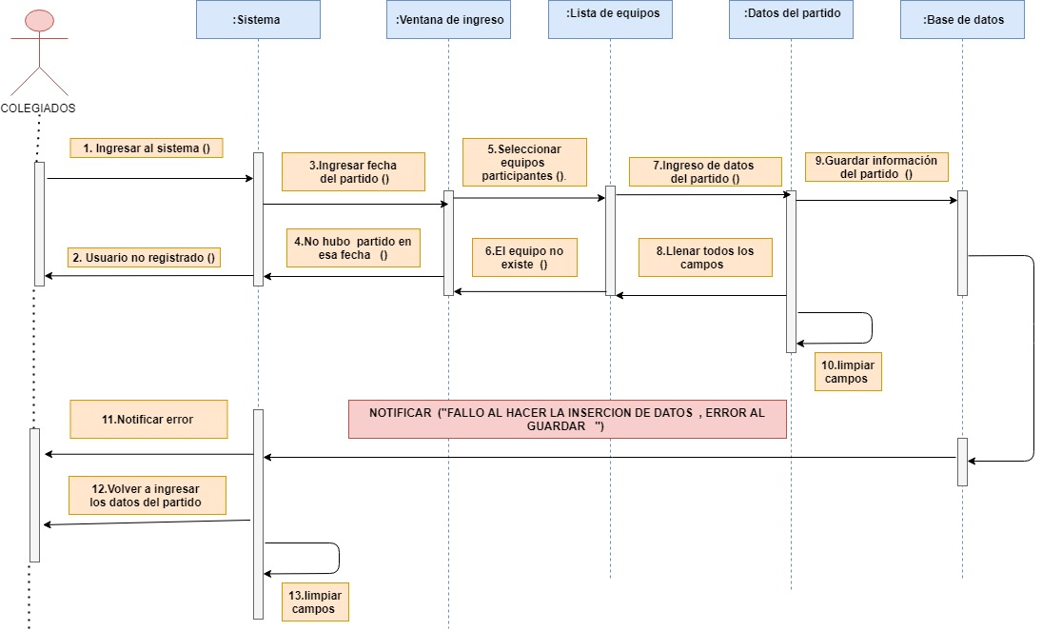

**Registro de equipos**



**Agregar colegiados con éxito**



**Emisión de actas**

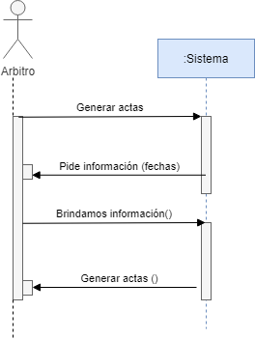

**Consulta exitosa por equipo**

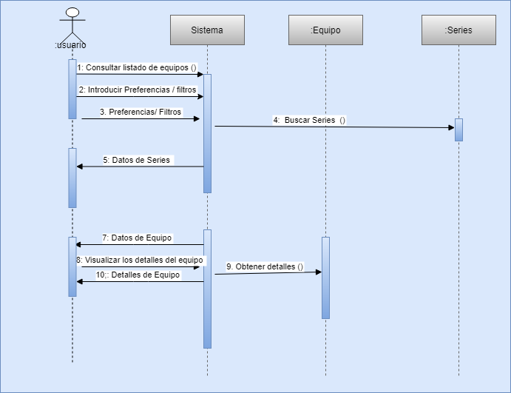

# GLOSARIO

Este punto contendrá la definición de todos los términos utilizados, y se considere de interés para la comprensión del sistema.

|  |  |
| --- | --- |
| **Término** | **Descripción** |
| Colegiados: | Árbitros |
| Suspendido: | Estado del que el colegiado sea privado o separado temporalmente por incumplir los reglamentos de la Federación. |
| Asignado: | Estado del colegiado ya está delegado a un partido. |
| Activo: | Estado del colegiado que no está delegado aun partido. |
| Ausente: | Estado del colegiado no pudiera asistir al partido por causas ajenas a su voluntad. |

# BIBLIOGRAFÍA Y REFERENCIAS

|  |  |
| --- | --- |
| **Referencia** | **Título** |
| Documento de diseño detallado archivo pdf, grupo D | DDD – Documento de diseño detallado |
| .......... | ........ |